МБОУ «Сергачская СОШ №3»
Творческий проект
по технологии
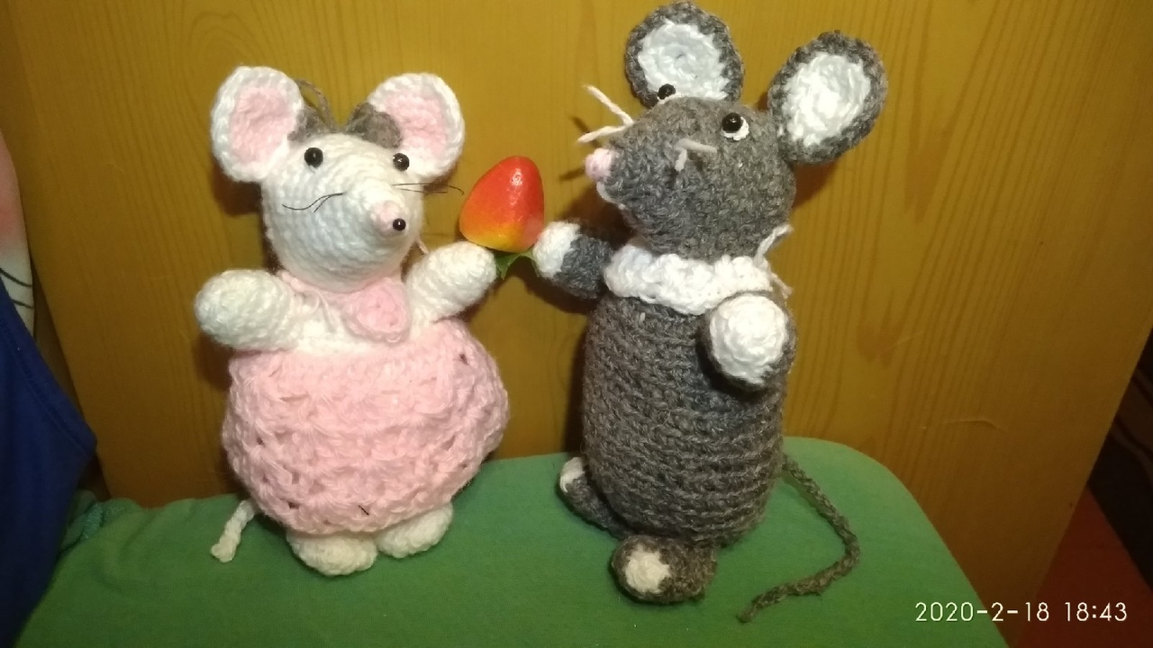
Выполнила:
ученица 9 «Б» класса Сергачской СОШ №3 Блинова Полина
Оглавление

Введение----------------------------------------------
- Теоретический раздел
  - Исследование

- Практический раздел
- Заключение
- Приложение.
- Список дополнительной литературы

Введение
Актуальность выбранной темы
Я очень люблю дарить близким подарки и очень люблю создавать оригинальные вещи своими руками. Подарки из магазинов одинаковые, поэтому я подумала и решила, что в качестве подарка моей подруге на День рождения я свяжу какой-нибудь аксессуар, ведь она очень любит вязаные вещи.
Вязание крючком относительно молодой вид рукоделия, однако игрушки вошли в жизнь наших предков очень давно (примерно в 10-15 вв.) и делали в это время игрушки из подручного материала – дерева, кожи, глины, ткани, также они служили в качестве оберегов.
Жители Китая и арабы также умели пользоваться загнутыми на концах палочками. Они владели техникой вязки, позволяющей создавать сложные многоцветные узоры. В нашей стране вязание крючком появилось в 19 веке. Крестьянами чаще всего использовалась овечья шерсть, из которой вязали рукавицы, носочки, сапожки. Искусные мастерицы создавали кружева для отделки одежды и украшения скатертей, занавесок.
Постепенно вязаные изделия стали настолько популярны, что на них обратили внимание модные дизайнеры. Игрушки из глины постепенно утрачивали свою актуальность, их место занимали вязаные игрушки.

1.1. Исследование
- Что такое аксессуар?
- Аксессуар - это необязательный предмет, подходящий к чему-либо (одежда, интерьер комнаты). Например: шарф, платок, чехол для телефона, сумка и др.
- Какие аксессуары я выберу?
Платок, перчатки, чехол для мобильного телефона, игрушка.
- Из какой пряжи (средней толщины) я могу связать своё изделие?
Хлопчатобумажной, льняной, синтетической, полушерстяной.
- Какого цвета может должна быть пряжа?
Розовой, белой, серой.
- Какими инструментами я буду пользоваться?
Спицы, крючок, ножницы, иглы.

1.2.Лучшие идеи
1.3. Дизайн-анализ
Критерии к изделию:
1. Простая техника изготовления
2. Небольшой расход пряжи
3. Небольшой размер
4. Соответствие цветовой гамме
5. Невысокая стоимость материалов
1.4. Выбор лучшей идеи
Идея | Критерии |  |  |  |  | Сумма баллов
 | 1 | 2 | 3 | 4 | 5
Платок | + | - | - | + | - | 2
Перчатки | - | - | + | + | - | 2
Ажурная салфетка | - | + | + | + | + | 4
Игрушка (сувенир) | + | + | + | + | + | 5

Вывод: Рассмотрев таблицу, я решила вязать игрушку.
1.4. Выбор инструмента
Каким инструментом я буду вязать?
Вывод: Я выбираю крючок, потому что им будет проще связать игрушку (сувенир), нежели спицами.

1.5. Выбор пряжи
Вывод: Выберу акриловую пряжу, так как у меня её больше, чем шерстяной и хлопчатобумажной.
1.6. Выбор цвета пряжи
Вывод: Выберу все эти оттенки, потому что они хорошо сочетаются и так будет разнообразнее.
Вывод: Выбираю средний крючок (размер 2.0 для глазок и 4.0 для остальных частей), так как мне будет одновременно и удобно провязывать довольно сложные части, и он больше подойдёт к моей пряже средней толщины.
Пряжа белая | 1 моток | 65
Пряжа розовая | 1 моток (но понадобится только ¼) | 65
Пряжа серая | 1 моток | 65
Бусинки (для глаз и носика) | 6 шт. | 365
Крючок | 1 шт. | 45
Нитки чёрного цвета | 1 моток | 15
Итого: |  | 620
Вывод: изготовление игрушки мне обойдётся бесплатно, так как пряжа и крючки нужного размера у меня есть.
Экологическое обоснование выбираемой пряжи и
готового изделия
Пряжа, из которой я буду вязать моё изделие, изготовлена из натуральных и экологически чистых материалов, она не выделяет химикатов, не вызовет аллергической реакции и не нанесёт вреда природе.
Готовое изделие вызывает радость, приносит красоту и поднимает настроение.

Правила техники безопасности
Постарайтесь организовать рабочее место так, чтобы оно было хорошо освещено. Направление освещения – слева или спереди. При работе сидеть лучше прямо, опираясь на спинку стула. Расстояние от глаз до вязаного полотна должно быть 35см – 40см, а руки вымыть, чтобы не испачкать нитки и вывязываемую вещь.
Все нужные при работе инструменты должны храниться в специальной коробочке или сумочке. Если предполагается использование иголок и булавок, то их нужно держать в игольнице. Иголки до начала работы нужно пересчитать, чтобы знать точное кол-во. По завершению нужно убедиться, чтобы ни одна иголка не потерялась.
Крючок должен быть острым, но не опасным. Его поверхность должна быть гладкой, без зазубрин, царапин и сколов. И уж конечно, он не должен быть ржавым. Нужно стараться, чтобы острые предметы, например ножницы, не падали на пол.
Если вы решили сделать перерыв в работе, то не оставляйте иголки и булавки рассыпанными. Их нужно обязательно вколоть в игольницу. Ножницы должны храниться с сомкнутыми лезвиями.
Если в процессе работы какие-то иглы или булавки сломались, то их нужно завернуть в бумагу и выбросить. Незаконченное изделие желательно хранить завернутым в ткань или в пакет.
После работы нужно вымыть руки, чтобы на них не оставались волоски ниток.

Эксперт | Оценка (Самооценка)
Я | Моя игрушка мне очень понравилась. Она вышла очень милой и красивой, так что я решила связать ещё одну такую
Подруга | Подруга не ожидала такой подарок, но он ей очень понравился и она поблагодарила за подарок, а также за потраченные силы и время. Ещё она добавила, что поставит мою поделку на самое видное место, чтобы все смогли ею любоваться
Мама | Мама назвала меня рукодельницей и сказала, что я хорошо постаралась и уроки технологии пошли мне на пользу
Бабушка | Бабушка помогла мне с выбором техники вязания и оценила это, отметила, что это очень красивая и аккуратная работа. «Изделие будет радовать глаз!» – вот так она сказала
Брат | Брат как и все, не ожидал, что я свяжу игрушку, но по достоинству оценил мои старания словами: «Молодец! Старайся так и дальше!»
Заключение
Изделие связано в технике «Брумстик». Это техника, включающая в себя воздушные петли и столбики без накида. Я думаю, что игрушку-сувенир мне удалось сделать очень хорошо, поэтому сфотографирую своё изделие и размещу его в портфолио.

Схема моего изделия

Все части необходимо провязать отдельно, а далее просто сшить иголкой и нитями в тон пряже. Игрушка состоит из 9 деталей. Это: голова, 2 ушка, туловище, две ноги, две руки, хвостик.
Для головы возьмите серую акриловую нить и крючок номер 2.0. Начинайте с традиционной петли (нужно обвить дважды вокруг указательного пальца левой руки нить). Далее крючком проденьте нить через кольцо и провяжите сразу в кольцо 6 столбиков без накида (сбн). Стяните все столбики и замкните круг из 6 сбн соединительными петлями.
Далее вяжем голову по схеме (не забываем набивать ватой по мере вязания):
12 сбн, 24 сбн, 30 сбн (провязать 6 раз), 28 сбн, 26 сбн, 24 сбн, 22 сбн, 20 сбн, 18 сбн, 16 сбн, 14 сбн, 12 сбн.
Туловище начинаем с петли и переходим к схеме (также набиваем по мере вязания):
12 сбн, 24 сбн, 30 сбн, 36 сбн, 38 сбн (провязать 7 раз), 36 сбн, 34сбн, 32 сбн, 30 сбн, 28 сбн, 24 сбн, 20 сбн, 16 сбн.
Ушки начнём с петли и для каждого ушка одна схема (должно получится два ушка одинакового размера, двухслойные). Не нужно набивать уши ватой, просто сложите вместе:
12 сбн, 16 сбн, 20 сбн (провязать 5 раз).
Верхние лапки (2 шт.): набираем 6 в.п. (воздушных петель). 1-3 ряд: петля подьёма и 5 сбн, 4 ряд: складываем получившийся прямоугольник пополам и соединяем сбн.
Нижние лапки (2 шт.) вяжутся как и верхние, только начинаем мы с 7 в.п и вяжем не 3, а 4 ряда.
Хвостик начинаем с петли, затем вяжем крючком без прибавки по 6 сбн в каждом новом кольце. Провяжите всего 5 рядов. Далее небольшую цепочку из 12 воздушных петель. Получится не тонкий и не слишком толстый хвостик.
Теперь берём крючок номер 4.0 и провязываем белой нитью делки глазок, а затем возьмём 2 чёрные бусинки и пришиваем их на место глаз, и также берём 1 чёрную бусинку для носика.
Берём нитку чёрного цвета и пропускаем с помощью иглы нитки через мордочку рядом с носиком и отрезаем так, чтобы в итоге у нас получились 2 нити по 6 см, они будут усиками нашей мышки. (нити закрепляем по своему усмотрению, у меня всё прекрасно держится и так)
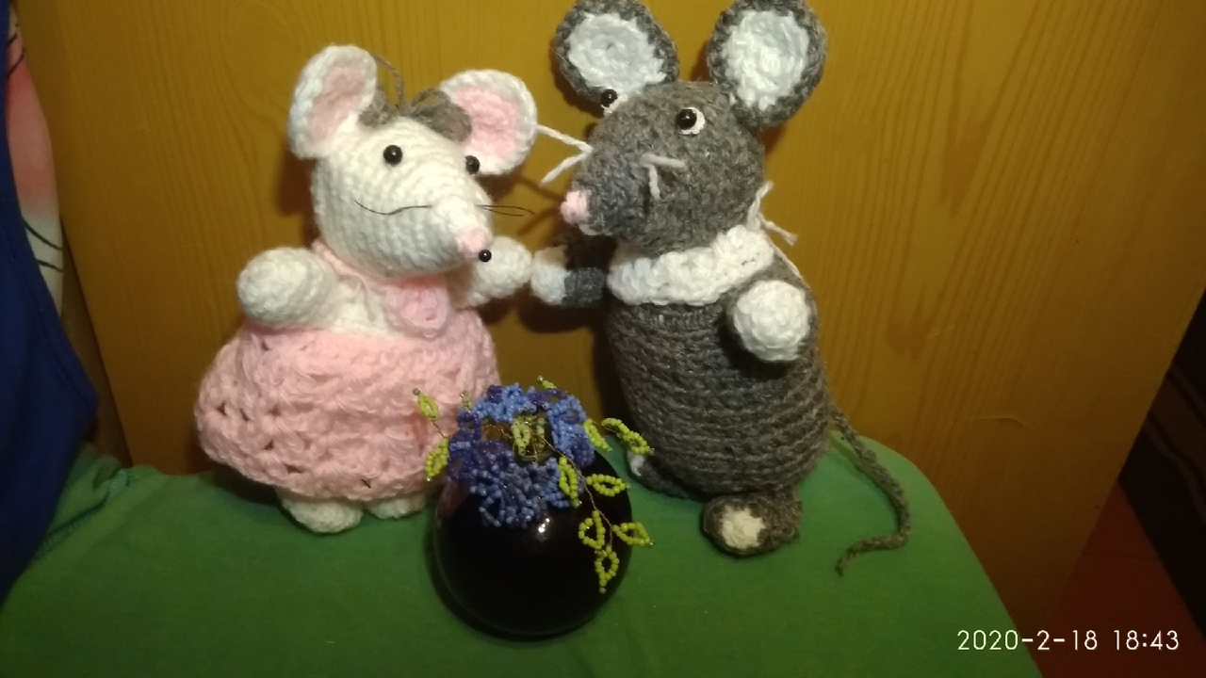
Последний шаг. Сшиваем все части и наша мышь готова.

Список дополнительной литературы

- https://ru.wikipedia.org/wiki/ (История вязания игрушек )
- https://leonardohobby.ru/ishop/group_7652244152/ (Белая пряжа)
- https://vsenitki.com/catalog/knitting/1799/64198/ (Розовая пряжа)
- https://vsenitki.com/catalog/knitting/1799/94568/ (Серая пряжа)
- https://vsenitki.com/catalog/beadwork/2776/180616/ (Набор бусин для глаз и носика)
- https://myshop.ru/shop/product/1771421.html?partner=6408&gclid=Cj0KCQiAs67yBRC7ARIsAF49CdVEQoC9DjuUS6MyZvIXorFLRbxs2GLTK2YvE4chSb3zDvkKT0XzMVEaAnHqEALw_wcB (Книга по вязанию игрушек)
- https://www.google.com/shopping/product/10004801777834523144?rlz=1C1NHXL_ruRU837RU838&sxsrf=ACYBGNRBLcBPEdYLqMRagmRgmSOnllhmjA:1582026743885&q=%D0%BA%D0%BD%D0%B8%D0%B3%D0%B8+%D1%82%D0%B5%D1%85%D0%BD%D0%B8%D0%BA+%D0%BF%D0%BE+%D0%B2%D1%8F%D0%B7%D0%B0%D0%BD%D0%B8%D1%8E+%D0%B8%D0%B3%D1%80%D1%83%D1%88%D0%B5%D0%BA+%D0%BA%D1%80%D1%8E%D1%87%D0%BA%D0%BE%D0%BC&oq=%D0%BA%D0%BD%D0%B8%D0%B3%D0%B8+%D1%82%D0%B5%D1%85%D0%BD%D0%B8%D0%BA+%D0%BF%D0%BE+%D0%B2%D1%8F%D0%B7%D0%B0%D0%BD%D0%B8%D1%8E+%D0%B8%D0%B3%D1%80%D1%83%D1%88%D0%B5%D0%BA+%D0%BA%D1%80%D1%8E%D1%87%D0%BA%D0%BE%D0%BC&prds=epd:1857575197084412668,paur:ClkAsKraX19HnqWLbGy5NWTg9d7WDWCMmbdRl-GnuaGS-XOugCp2aV1_vILJIHBOxoEJApl9_x0SC4asNZHlW5SdNXHQL5HAwx0roqZd_vPZN5atx-KaBR2iFxIZAFPVH73kP_N8AK4rqdyuPC4YnQkM4fBJrw,prmr:1&sa=X&ved=0ahUKEwj3sPjrhdvnAhWp16YKHSa_ARUQ8wIIygI (Техники для вязания игрушек)
- https://www.litres.ru/olga-askarova/amigurumi-milye-zverushki-svyazannye-kruchkom-39456720/?utm_medium=cpc&utm_source=google&utm_campaign=smart_shopping%7C6451100394&utm_term=&utm_content=k50id%7Cpla-573894664472%7Ccid%7C6451100394%7Caid%7C378012483274%7Cgid%7C85593335428%7Cpos%7C%7Csrc%7Cu_%7Cdvc%7Cc%7Creg%7C20953%7Crin%7C%7C&k50id=85593335428%7Cpla-573894664472&gclid=Cj0KCQiAs67yBRC7ARIsAF49CdVLe0cbQeHumWOcglZIcCWyYtw9lo9cktg3XTFQO3_zi3ngH3uKjwEaAnfUEALw_wcB (Амигуруми игрушки крючком)
- Интернет-ресурсы

Творческий проект
по технологии
Выполнила:
ученица 9 «Б» класса Сергачской СОШ №3 Блинова Полина

